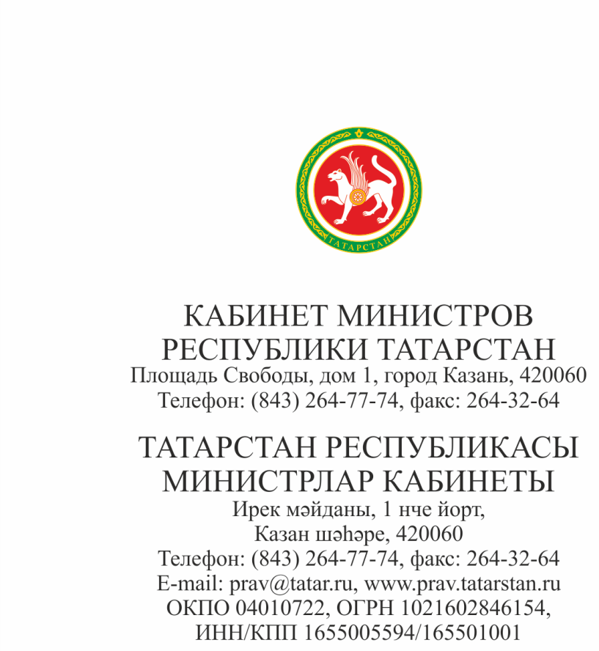

Руководителям
(по списку)

О логотипе и фирменном стиле Года национальных культур и традиций

Уважаемые руководители!

В соответствии с Указом Президента Республики Татарстан от 20 октября 2022 года № УП-750 «Об объявлении 2023 года в Республике Татарстан Годом национальных культур и традиций» направляю для использования в работе логотип и фирменный стиль Года национальных культур и традиций.

Приложение: на 34 л.

Заместитель Премьер-министра
Республики Татарстан Л.Р.Фазлеева

З.З.Мифтахова,
264-77-43 (вн.2243)

